**Группы общеразвивающей направленности для детей от 3 до 4 лет № 7**

***Название группы:* «Чемпионы»**

***Девиз:* Чтобы чемпионом стать,**

**Нужно очень много знать!**

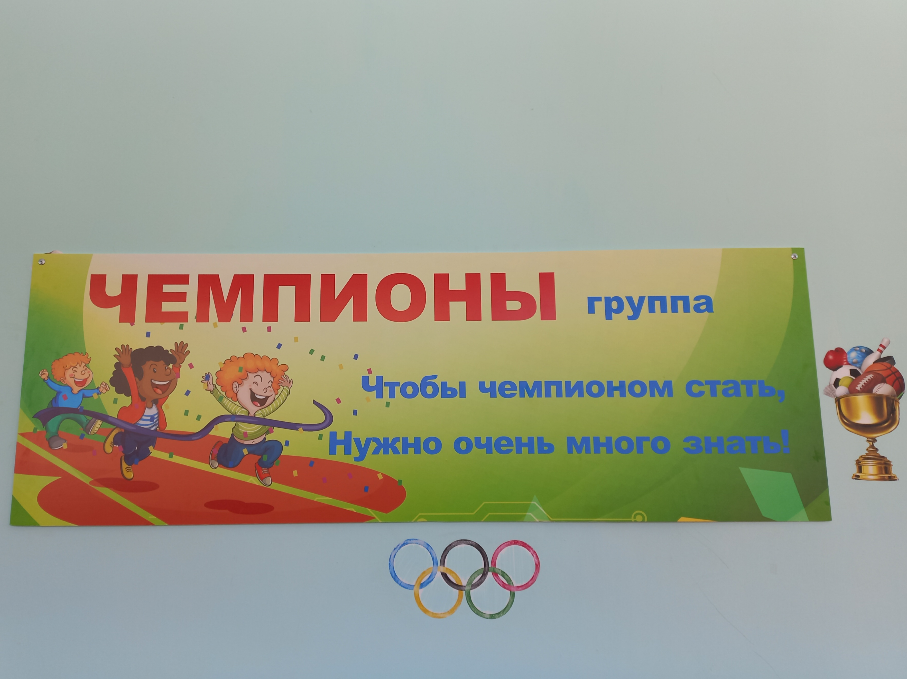

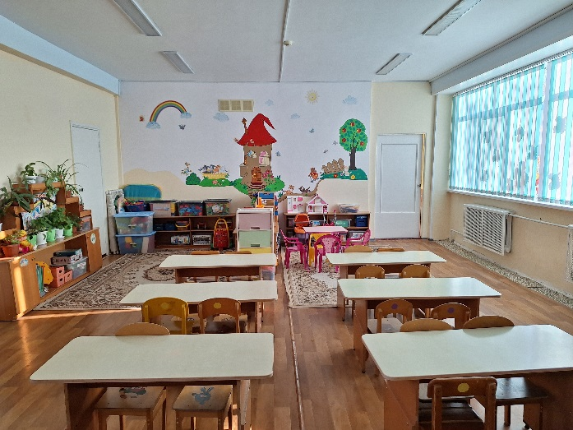

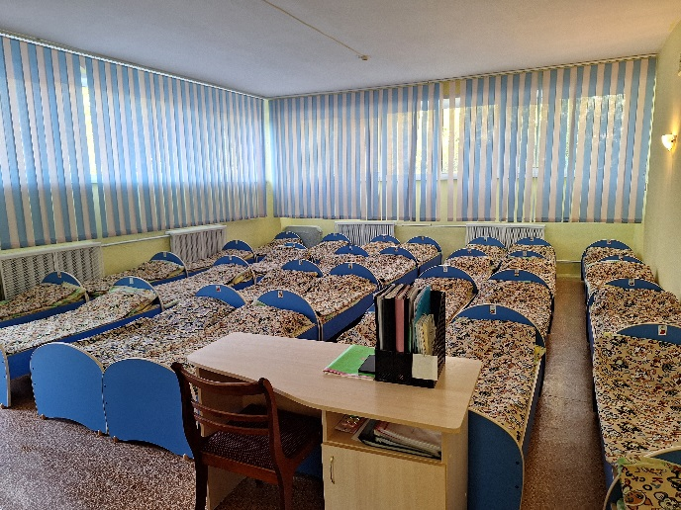

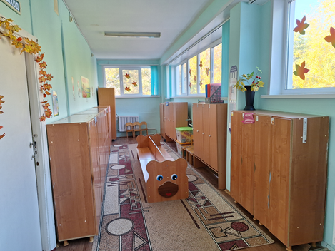

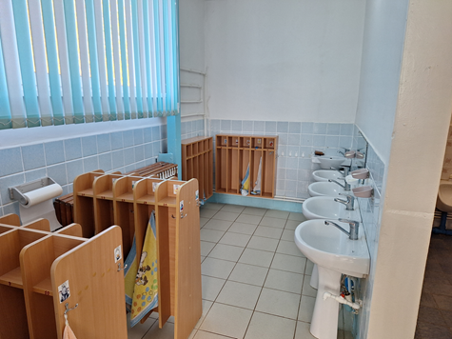

**Перечень игрового оборудования в группе общеразвивающей направленности для детей от 3 до 4 лет № 7**

|  |  |  |
| --- | --- | --- |
| **Центры** | | **Наименование оборудования** |
| **Образовательная деятельность: познавательное развитие** | | |
| **Центр «Веселая математика»** | Дидактические игры:  «Развиваем внимание»  «Волшебные коробочки»  «Забавушки»  «Логические таблицы»  «Чебурашка» развиваем логическое мышление  «Положи в корзинку»  «Найди различие»  «Что сначала. Что потом»  Альбом заданий «Чудо - кубики» | |
| **Центр «Мы и природа»** | Макет «Времена года»  Календарь погоды  Набор насекомых  Набор диких животных  Набор домашних животных  Набор животные жарких стран  Кукла дидактическая  Дидактические игры:  «Дары природы»  «Ассоциации»  «Четыре сезона»  «Я познаю мир»  «Кто в домике живет»  «Времена года»  Домино «Зверята»  «Что сначала. Что потом»  Пособия:  «Ядовитые растения»  «Домашние птицы»  «Дидактические игры по экологии»  «Природные и погодные явления»  Паспорт комнатных растений | |
| **Центр «Детская лаборатория»** | Набор животные жарких стран  Набор домашних животных  Набор диких животных  Набор шишек  Набор камней  Набор экспериментирования  Набор круп  Набор полезных ископаемых  Набор цветного мела | |
| **Образовательная деятельность: речевое развитие** | | |
| **Центр «Будем говорить правильно»** | Библиотека /книги/  Книжкина больница  Кукла Незнайка  Дидактический куб «Фольклор - кладезь мудрости»  Дидактическая игра «Собери сказку»  Многофункциональное пособие «Волшебные колечки»  Дидактическая игра «Кто в домике живет?»  Дидактическая игра «Поиграем в магазин»  Игра-угадайка «Ктояжка»  Дидактическая игра «Назови ласково»  Лото «Домашние животные»  Веселое лото  Герои русских сказок  У сказки в гостях | |
| **Центр «Здравствуй, книга»** | С. Михалков «Мы едем, едем, едем»/сборник стихов/  В. Маяковский «Что такое хорошо и что такое плохо?»  В.Сутеев «Золотая книга сказок»  К. Чуковский. «Айболит»  К.Чуковский «Чудо дерево»  К. Чуковский «Тараканище»  К. Чуковский «Федорино горе»  К. Чуковский «Мойдодыр»,  К. Чуковский «Муха-Цокотуха»  С.Я. Маршак «Кошкин дом»  А. Барто Стихи  С.Михалков «Песенка друзей»  С. Маршак «Сказка о глупом мышонке»  В. Маяковский «Что ни страница – то слон, то львица»  Сказка «Колобок»  Сказка «Бычок - черный бочок, белые копытца»  Сказка «Теремок»  Сказка «Волк и семеро козлят»  Сказка «Рукавичка»  Потешки  «Чики-чики-чикалочки»  «Кисонька мурысенька»  «Божья коровка»  В. Берестов «Курица с цыплятами | |
| **Образовательная деятельность: социально-коммуникативное развитие** | | |
| **Уголок уединения** | Мягкие модули  Дом для кукол  Игры по сенсорике  Ширма  Мирилки  Шар «Дружбы» | |
| **Центр «Безопасность»** | * ***Ребенок на дороге:***   Макет дороги  Автомобили крупные  Автомобили мелкие  Парковка  Набор «Светофор»  Машины специального назначения (пожарная, ДПС, скорая помощь)  Жезл, кепка ДПС  Развивающая игра «Правила дорожного движения»  Развивающая игра-лото «Умный светофор»   * Ребенок на природе:   Развивающая игра «Чрезвычайные ситуации»   * Собственной жизнедеятельности:   Игровой дидактический материал «Малыши-крепыши»  Игровой демонстрационный материал «Если малыш поранился»  Учебно-наглядные пособия:  Электробытовая техника  Развиваем внимание  Военная техника  Инструменты домашнего мастера  Транспорт  Одежда. Обувь. Головные уборы. | |
| **Центр «Моя Отчизна»** | Символы России - герб, флаг  Д/и «Наша Родина»  Литература - В. Степанов «Наша Родина Россия», «Моя Родина-Россия»  «Семья»  «Расскажите детям о хлебе»  «Хлеб всему голова»  Военная техника | |
| **Игровой центр** | | |
| **Центр сюжетно – ролевых игр**  **«Семья»** | Набор маленькой посуды  Набор крупной посуды  Куклы  Коляски  Кроватка для кукол  Пупсы  Набор мебели  Макет дома | |
| **«Прачечная»** | Утюги  Ванная  Стиральная доска  Вешалки  Белье | |
| **«Магазин»** | Фрукты  Овощи  Хлебобулочные изделия  Мясные изделия  Молочная продукция  Касса  Весы  Корзина для покупок  Халат для продавца  Головной убор для продавца | |
| **«Зоопарк»** | Дикие животные  Животные жарких стран  Птицы  Деревья  Насекомые  Домашние животные | |
| **«Российская армия»** | Флаг России  Военная техника  Бинокль  Рация  Полевая сумка  Солдаты разных видов войск  Одежда моряка | |
| **«Парикмахерская»** | Набор парикмахера  Кукла - манекен для причесок  Зеркало | |
| **«Больница»** | Набор доктора  Очки  Медицинский халат | |
| **Центр «Мы дежурим»** | Фартуки  Головные уборы  Щетки для пола  Щетки для стола  Ведро для мусора  Совки пластиковые | |
| **Образовательная область: художественно – эстетическое развитие** | | |
| **Центр «Звуки музыки»** | Дидактические игры:  «Ножки и ладошки»  «Музыкальный домик с загадками»  «Тихие стихи и звонкие песни»  Изображение музыкальных инструментов  Металлофон  Шумовые инструменты  Бубны  Дудки  Маракас  Погремушки  Деревянные ложки  Колокольчик  Бубенцы | |
| **Центр «Весёлые краски»** | Мольберт для рисования  Кисти  Цветные карандаши по количеству детей  Восковые мелки по количеству детей  Гуашь по количеству детей  Акварель по количеству детей  Пластилин по количеству детей  Доска для лепки по количеству детей  Альбомы по количеству детей  Салфетки по количеству детей  Альбом «Этапы рисования»  Дидактическая игра «Сочетание цветов»  Дидактическая игра «Цветные коврики»  Картины | |
| **Центр**  **«Играем в театр»** | Ширма  Реквизит  Кукольный театр «Би-ба-бо»  Конусный театр  Теневой театр  Деревянный театр колобок  Пластмассовый театр животные  Пальчиковый театр  Музыкальные игрушки  Пазлы «Мои любимые сказки»  Карнавальные костюмы  Костюмы, атрибуты для девочек  Костюмы, атрибуты для мальчиков  Набор для проведения детского праздника сказки | |
| **Конструктивный центр** | Крупные кубики  Деревянный конструктор  Пластмассовый конструктор  Набор строительных инструментов  Строительные каски | |
| **Образовательная область: физическое развитие** | | |
| **Центр «Будем сильными расти»** | Мячи  Массажеры для рук  Кольцеброс  Мешочки для метания  Ленты  Массажер  Кегли  Дарц  Мягкие модули  Твистер  «Сказки про мяч»  «Выходи играть»  «Органы чувств»  Дидактическое пособие «Малыши - крепыши»  Наглядности:  «Части тела»  «Органы чувств» | |
| **Центр «Здоровый малыш»** | **Атрибуты для игры со снегом**  Лопатки и совочки  Емкости для формовки снега  Ведерки  Санки  Ленточки, султанчики, флажки  Ледянки  **Атрибуты для трудовой деятельности**  Небольшие щетки для сметания песка со скамейки, столика  Метелки, соизмеримые с ростом ребенка  Совок  Атрибуты для наблюдения и игр с ветром  Вертушки  Султанчики  Флажки  Мыльные пузыри  **Атрибуты для подвижных и спортивных игр**  Мячи разного размера  Кольцеброс  Кегли  Ориентиры для перешагивания и перепрыгивания (кубики)  **Атрибуты для игр с песком**  Совки, лопатки  Грабли  Формочки  Мельницы – песочные часы  Сито (несколько с отверстиями разного размера)  **Атрибуты для игр с водой**  Лейки  Водный транспорт – лодочки, кораблики  Емкости для переливания воды (пластиковые стаканчики и др.)  Емкость для воды | |